3. Le Trajet Parking

Nous allons programmer une voiture pour qu'elle aille se garer.

- Lance le logiciel Scratch 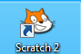 puis enregistre ton document en lui donnant un nom et en lui indiquant un emplacement (Fichier/Enregistrer sous)

- Insérer l’arrière-plan
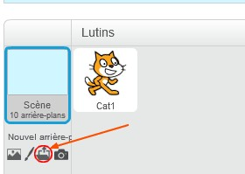 | Clique sur l’icône entourée pour importer l’arrière-plan « Trajet parking » qui se trouve dans le dossier Scratch/Images.  (Cette image ne figure pas d’origine dans Scratch)

- Insérer le lutin
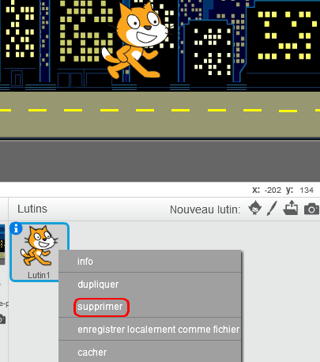 | Fait un clic droit sur le chat puis choisis supprimer

Clique sur l’icône « Importer le lutin depuis un fichier» et choisis « voiture jaune » qui se trouve dans le dossier Scratch/Images.

(Cette image ne figure pas d’origine dans Scratch).

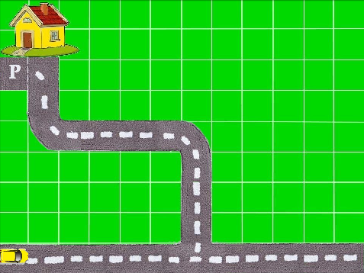 | Place ta voiture au début du circuit.

- Programmer
Tout d'abord, nous allons calculer le nombre de pas pour passer d'une case à l'autre.
Dans la catégorie « Scripts », choisis le « Mouvement » « avancer de 10 » On procède par essai jusqu'à trouver le bon nombre. Fais-le glisser à droite.

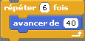 | Dans la catégorie « Scripts », choisis le « Contrôle » « répéter 10 fois » et accroche-le au mouvement précédent. Procède par essai jusqu'à trouver la bonne répétition.

Dans la catégorie « Scripts », choisis le « Mouvement » « tourner de 15° à gauche » inscris 90 et accroche-le sous le programme précédent.

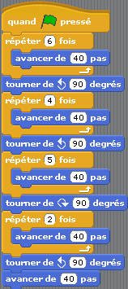 | Procède de la même manière pour terminer le parcours et place l’ « Évènement » « quand est cliqué » au début du programme

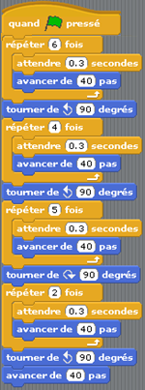 | Si tu trouves que la voiture va trop vite, ajoute le "Contrôle" "attendre 0.3 seconde".

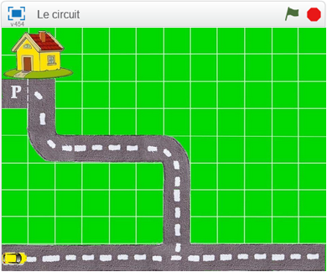 | Tu peux maintenant tester ton programme.  Pour le visualiser en plein écran, clique sur le rectangle bleu.

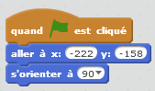 | Si tu veux que la voiture se replace au départ du circuit chaque fois qu’on lance le programme, accroche à l’ « Évènement » « quand est cliqué » le « Mouvement » « aller à x : … y : … ».  Les valeurs de x et y s’affichent automatiquement quand on place le personnage au départ. Ajoute le « Mouvement » "s’orienter à 90"

